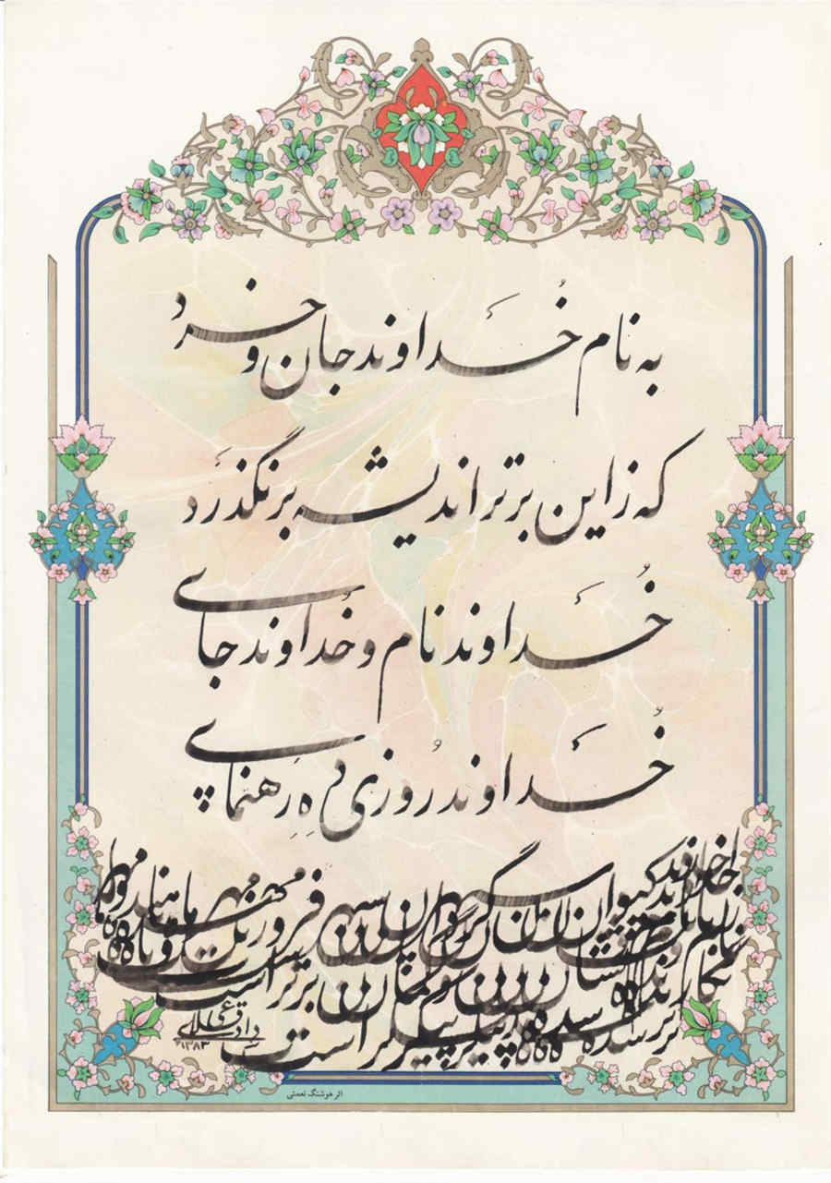

**مدل سازی آژانس مسافرتی در نرم افزار رشنال رز**

مربوط به درس:

آزمایشگاه مهندسی نرم افزار

استاد مربوطه:

استاد امیرشاه کرمی

نگارش:

پویا حلاج زواره

نیم سال دوم تحصیلی 1401

فهرست

مقدمه 4

شرح پروژه 5

قابلیت های کلیدی سیستم 5

لیست نمودارها 6

نمودارها 7

نمودار روابط موجودیت یا Entity–relationship Diagram 7

# مقدمه

طراحی سیستم های کامپیوتری مانند سایر سیستم های مهندسی، نیازمند طراحی دقیق پیش از اجرا میباشند. مدل سازی مهم ترین ابزار درک سیستم ها برای رسیدن به این هدف است که توسط زبان یکپارچه مدل سازی (Unified Modeling Language) یا به اختضار UML پیاده سازی میشود. این زبان در پاسخ به نیاز بین تولید کنندگان و طراحان به وجود آمد که دارای استاندارد هایی مشخص برای مدل کردن سیستم با استفاده از نمودار های گرافیکی یکسان و استاندارد میباشد.

# شرح پروژه

هدف اصالی پروژه ایجاد یک سیستم یکپارچه مدیریتی یک آژانس مسافربری، شامل ثبت و رزرو تور، هتل درخواست بازگشت پول و هماهنگی با سیستم بانک از طریق واسط برنامه‌نویسی نرم‌افزار کاربردی [1]یا API میباشد. ارتباط صحیح بخش های مختلف این سیستم برای داشتن تجربه کاربری (UX) مطلوب برای کاربران(مشتریان آژانس، کارمندان و...) حیاتی میباشد که این مورد،‌ از موارد دیگر تمرکز پروژه به شمار میرود. از این رو برای بسیاری از نمودار ها، توضیحات اضافه‌ای آورده شده است که در ادامه به آنها بیشتر پرداخته خواهد شد.

# قابلیت های کلیدی سیستم

1. رزرو و خرید تور و هتل
2. درخواست برگشت پول
3. چک کردن گزارش ها
4. اولیت دادن به گزارش ها
5. ثبت آنها در دیتابیس
6. بررسی امکان برگشت پول
7. چک کردن ظرفیت هتل ها و تور ها
8. بررسی اطلاعت کاربران
9. صفحه شخصی برای کاربران
10. اضافه کردن تور

# لیست نمودارها

1. نمودار روابط موجودیت یا Entity–relationship Diagram
2. نمودار کاربرد یا Use Case Diagram
3. نمودار فعالیت یا Activity Diagram
4. نمودار توالی یا Sequence Diagram
5. نمودار همکاری یا Collaboration Diagram
6. نمودار کلاس یا Class Diagram
7. نمودار اجزا یا Component Diagram

**1-نمودار روابط موجودیت یا Entity–relationship Diagram**

# نمودارها

## **نمودار روابط موجودیت یا Entity–relationship Diagram**

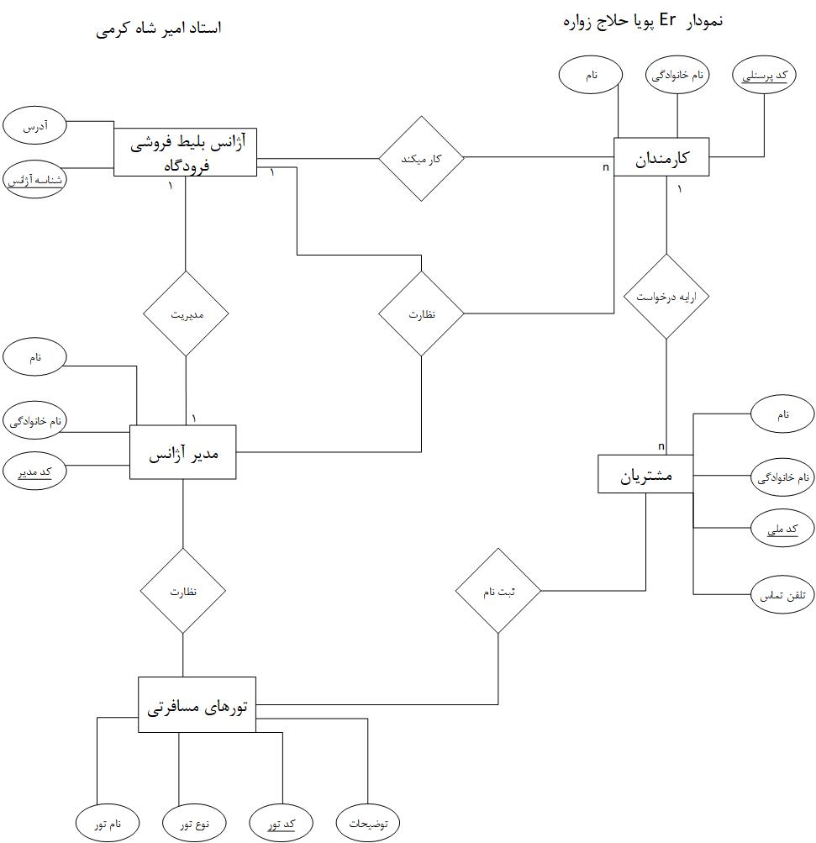نمودار ER یا ERD مخفف عبارت Entity-Relationship Diagram به معنای نمودار رابطه-موجودیت است. نمودار ER یک نمایش تصویری از طبقه بندی گروه ها با ویژگی های مشترک و تعریف رابطه بین این گروه ها است. به همین دلیل ساختار آن شامل نمادها و شکل ها مختلف می باشد از آن به عنوان یک مدل برای تصویر کشیدن ساختار داخلی و رابطه ها استفاده شود. این آموزش یک راهنمای جامع درباره نمودار ER می باشد.

## **نمودار موارد کاربرد یا Use Case Diagram**

مودار مورد کاربرد مجموعه ای از موارد کاربرد، بازیگر ها و روابط بین آن ها است و نمای استفاده از یک سیستم را نشان می دهد. این نمودار نشان دهنده یک عملکرد خاص از یک سیستم است و به همین خاطر برای توصیف روابط بین قابلیت ها و کنترل کننده های داخلی یا خارجی آن ها استفاده می شود. این کنترل کننده ها به عنوان بازیگر شناخته می شوند.

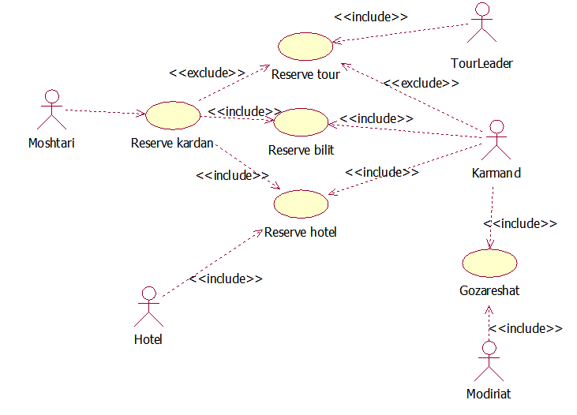**نمودار رزرو بلیط**

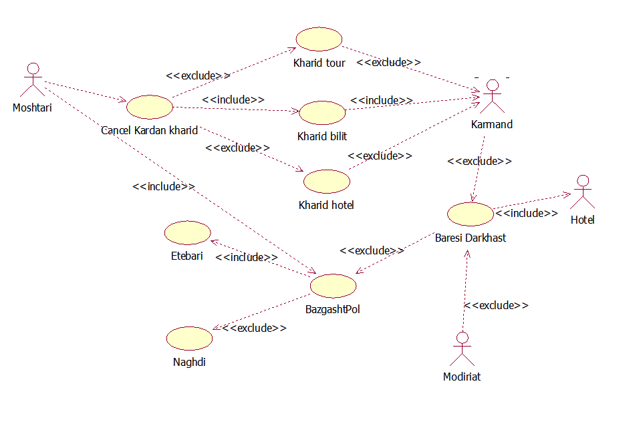**کنسل کردن خرید و بررسی امکان برگشت پول**

**لیست وظایف احتمالی اکتور ها:**

مدیریت:

بررسی گزارشات

برسی درخواست های استرداد پول

لاگین

بررسی فعالیت های روزانه

بررسی درخواست های استخدام

کارمند

گرفتن درخواست رزرو تور

گرفتن درخواست رزرو هتل

گرفتن درخواست رزرو بلیط

گرفتن درخواست استرداد هتل

بررسی درخواست استرداد بلیط

بررسی درخواست استرداد تور

هتل:

گرفتن درخواست رزرو

بررسی درخواست استرداد بلیط

1. واسط برنامه‌نویسی نرم‌افزار کاربردی یا API (به انگلیسی: API، مخفف Application Programming Interface) واسط بین یک کتابخانه یا سیستم‌عامل و برنامه‌هایی است که از آن تقاضای سرویس می‌کنند. مثلا برنامه هتل برای ارتباط با برنامه‌ی بانک نیاز به باز کردن سایت و استفاده از رابط گرافیکی مناسب کابران عادی را ندارد، در عوض این کار توسط API بانک انجام میشود.